**Министерство образования и науки Российской Федерации**

Федеральное государственное автономное образовательное учреждение

высшего профессионального образования

**«НАЦИОНАЛЬНЫЙ ИССЛЕДОВАТЕЛЬСКИЙ**

**ТОМСКИЙ ПОЛИТЕХНИЧЕСКИЙ УНИВЕРСИТЕТ»**

Инженерная школа информационных технологий и робототехники

Отделение информационных технологий

Направление «Информационные системы и технологии»

Информационная система «OldBoy».

Описание функциональных возможностей

Выполнил: студент группы 8И6А ____________ Аманжолов А.А.

Проверил: доцент ОИТ ___________­_ Цапко С. Г.

Томск, 2020 г.

**Содержание**

1 Функциональные возможности портала 3

1.1 Регистрация пользователей 3

1.2 Просмотр, добавление, изменение, удаление посещений 4

1.3 Просмотр и изменение услуг 4

1.4 Просмотр, добавление, изменение парикмахеров 5

1.5 Просмотр, добавление, изменение и удаление услуг парикмахера 5

1.6 Просмотр, добавление, изменение, удаление услуг при посещении 6

1.7 Физическая схема БД 6

# Функциональные возможности портала

## Регистрация пользователей

При регистрации нового пользователя в таблице «Users» (Рис. 1) создается новая запись, содержащая атрибуты:

ID – идентификатор пользователя,

FullName – ФИО,

Phone – номер телефона пользователя,

Password – пароль,

RoleId – идентификатор роли.

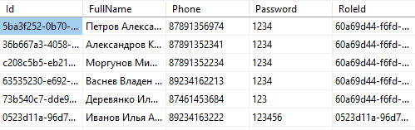

Рис. 1 – Таблица «Users»

Также, в таблице «clients» создается новый клиент со следующими атрибутами:

Id – идентификатор клиента,

Name – ФИО клиента,

Phone – номер телефона.

Просматривать данные клиентов может только пользователь с ролью «Администратор».

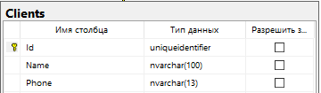

Рис. 2 – Таблица «Clients»

При аутентификации пользователя на портале происходит сопоставление логина и пароля со значениями в базе. Авторизация происходит как на клиенте, так и на сервере. На сервере в зависимости от роли пользователю запрещены или разрешены операции. На клиенте при каждом старте компонента запрашиваются роли с сервера. Если роль «Администратор», то показываются дополнительные опции.

## Просмотр, добавление, изменение, удаление посещений

Просмотр посещений осуществляется при переходе по маршруту /visits/GetAll. При этом идет запрос GET /api/visits/GetAll. В зависимости от авторизованного пользователя показываются либо только его посещения, либо посещения всех клиентов.

Заказы хранятся в таблице «Visits» (Рис. 3).

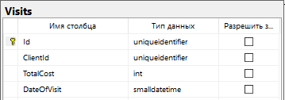

Рис. 3 – Таблица «Visits»

Добавить посещение может только авторизованный пользователь, поэтому при нажатии на кнопку «Добавить посещение», если пользователь не авторизован, то его перебрасывает на страницу с авторизацией и регистрацией. В ином случае открывается страница с добавлением посещения. Изменить данные посещения может только за час до указанного времени посещения. Удалить посещение может только пользователь с ролью «Администратор».

## Просмотр и изменение услуг

Просмотр услуг осуществляется при переходе по маршруту /services/GetAll. При этом идет запрос GET /api/Services/GetAll. В зависимости от авторизованной роли пользователю предоставляется возможность изменить цену на услугу.

Услуги хранятся в таблице «Services» (Рис. 4).

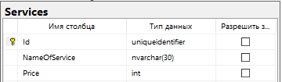

Рис. 4 – Таблица «Services»

## Просмотр, добавление, изменение парикмахеров

Просмотр парикмахеров осуществляется при переходе по маршруту /masters/GetAll. При этом идет запрос GET /api/Masters/GetAll. В зависимости от авторизованной роли пользователю предоставляется добавить парикмахера, изменить данные парикмахеров, добавить предоставляемые парикмахером услуги.

Парикмахеры хранятся в таблице «Barbers» (Рис. 5).

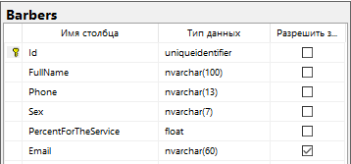

Рис. 5 – Таблица «Barbers»

## Просмотр, добавление, изменение и удаление услуг парикмахера

Просмотр услуг парикмахера осуществляется при переходе по маршруту /masterServices/Get. При этом идет запрос GET /api/masterServices/Get. В зависимости от авторизованной роли пользователю предоставляется возможность добавить, изменить и удалить услугу парикмахера.

Услуги парикмахера связана с таблицами «Services» и «Barbers» связями 1:М (Рис. 6).

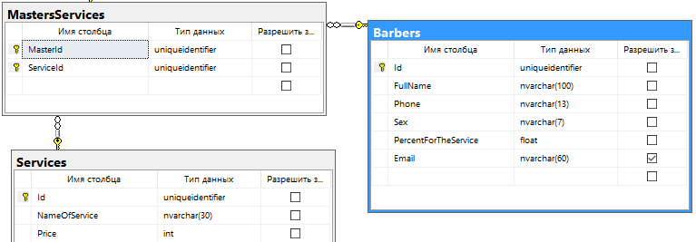

Рис. 6 – Связь услуг парикмахеров с парикмахерами и услугами

## Просмотр, добавление, изменение, удаление услуг при посещении

Просмотр услуг при посещении осуществляется при переходе по маршруту /serviceInVisits/Get. При этом идет запрос GET /api/serviceInVisits /Get. Пользователь может добавить, изменить, удалить услугу при посещении.

Услуги при посещении связана с таблицами «Visits» и «MastersServices» связями 1:М (Рис. 7).

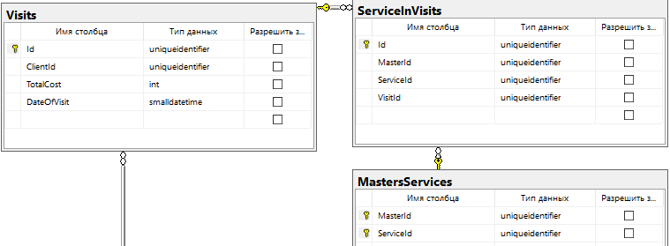

Рис. 7 – Связь услуг при посещении с посещением и услуг парикмахера

## Физическая схема БД

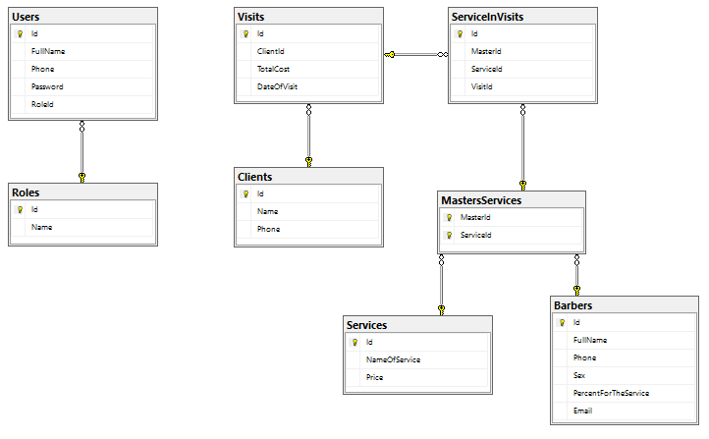

Рис. 8 – Физическая схема БД